**RELAZIONE DI LABORATORIO SISTEMI**

**Cognome:** Ercoli **Nome:** Diego **SCUOLA: “**ITIS MONTANI FERMO” **Classe:** 4° INFORMATICA B

**Data:** 04/06/12

**Titolo:** “Simulazione di una partita di briscola contro pc”

**TESTO DELLA PROVA:**

Il programma sviluppato in ambiente di programmazione“visual basic 2010” , consiste nel simulare una partita al noto gioco di carte “briscola” contro un’intelligenza artificiale, che segue un determinato algoritmo.

**STRUMENTI SOFTWARE:**

- Compilatore Visual basic 2010;

**Analisi del programma:**

Per l’interfacciamento con l’utente, è stata utilizzata una form, sulla quale verranno posizionati determinati controlli (o oggetti) i quali hanno o una funzione comunicativa per l’utente, oppure sono in “attesa” di determinati eventi, ai quali corrispondono rispettive istruzioni da eseguire.

All’evento “**load**” della form, verificato al momento iniziale del programma, viene chiamata la funzione “Crea_carte” di tipo sub. Questa funzione in sostanza, crea un vettore di 40 picture box, che rappresentano le 40 carte piacentine. Per ognuna di esse viene definito nella proprietà “AccessibleDescription” della picture box, il seme della carta (o denari, o coppe, o bastoni, o spade), nella proprietà “Tag” il valore della carta(attribuendo alla carta “due” cioè quella inferiore in termini di valore,il valore 1; per le successive carte, in ordine crescente di valore, è stata applicata sempre per definire la proprietà tag, una progressione aritmetica con “ragione di successione 1, ottenendo in ordine crescenza: carta “due” tag= 1, carta “quattro” tag=2, carta “cinque” tag=3, carta “sei” tag=4, carta “sette” tag=5, carta “fante” tag=6, carta “cavallo” tag=7, carta “re” tag=8, carta “ tre” tag=9 e carta “asso” tag=10);infine nella proprietà “Background Image” viene inserita nella picture box l’immagine della carta.

Il vettore creato non è visualizzato e quindi è inaccessibile all’utente, essendo impostata in ogni elemento la proprietà “visible” a false.

L’evento load, inoltre chiama la funzione “Nascondi()” che annulla la visibilità di alcuni oggetti posizionati nella form, i quali verranno visualizzati successivamente con la chiamata della funzione Appari().

I primi oggetti che compaiono nella form, sono una lable con funzione comunicativa ed una picture box chiamata “Maz” la quale è stata posizionata manualmente prima dell’esecuzione del programma.

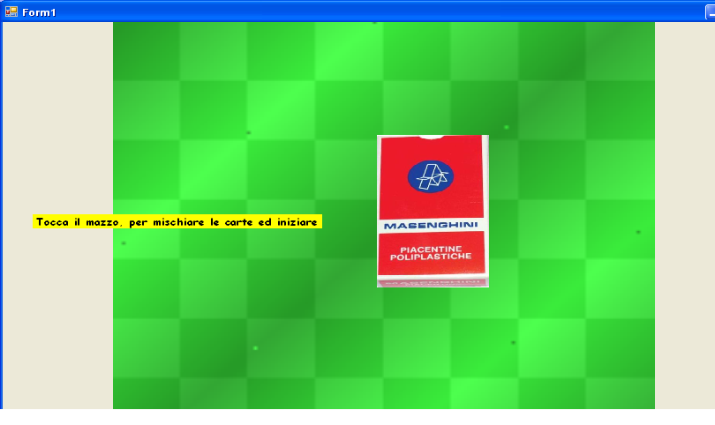

All’evento click di Maz, viene chiamata la funzione “Mischia()”, che varia in maniera casuale l’ordine degli elementi del vettore “Carte”, senza restituire alcun valore, e successivamente la funziona “Dai_Carte()” che riempie con i primi elementi di “Carte(40)” 2 vettori costituiti ciascuno da 3 Picture Box, il primo di nome “Mano(3)” rappresenta la mano di carte dell’utente e l’altro “Manopc(3)” la mano di carte del computer che funge da avversario; viene inoltre riempito un terzo vettore di 3 picture box, in cui ogni elemento , nella proprietà backgroundimage, ha l’immagine del retro di una carta; infatti esse rappresentano la mano coperta del pc. Infine la funzione “Appari()”rende visibile nella form, 2 picture box: una che rappresenta la carta “Briscola”, prelevata in sequenza dal vettore “Carte” , l’altra che rappresenta il mazzo, da cui l’utente pescherà le carte dal vettore “Carte(40).

L’Interfaccia che si crea con l’utente è di questo tipo:

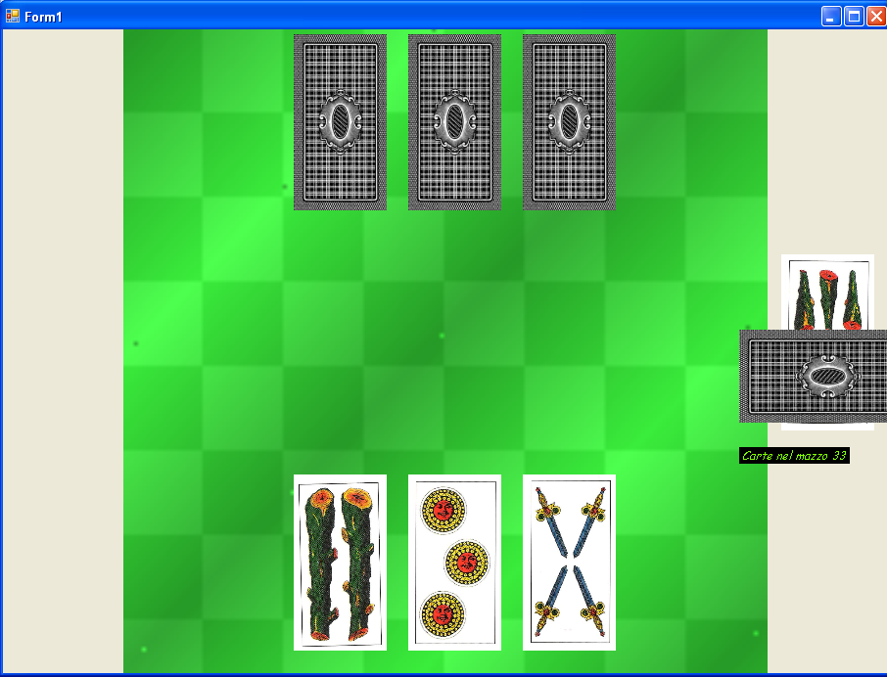

A questo punto, l’utente ha la possibilità di scegliere la carta, cliccando un elemento del vettore “Mano(3)”. L’evento viene gestito nel seguente modo:

1-Viene diminuita l’ordinata della posizione della carta cliccata, per evidenziarne la scelta;

2-Viene richiamata un’apposita funzione “Brain_Cpu()”, la quale simula l’intelligenza artificiale del computer per la scelta della carta.

L’algoritmo che simula la scelta è sintetizzato in questi punti:

* Osserva prima di tutto, attraverso un apposito flag, se deve rispondere alla carta dell’utente o se deve effettuare la prima mossa;
* Nel primo caso, se la carta inserita dall’utente ha lo stesso seme della carta briscola (il seme è fornito dalla proprietà della picture box “AccessibleDescription”) il computer sceglie nella sua mano la carta di valore più basso (il valore è fornito dalla proprietà “tag” nel modo descritto precedentemente) avente seme diverso da briscola, in caso nella sua mano siano presenti 3 briscole, sceglie quella di minore valore;
* Altrimenti la carta introdotta dall’utente non è “briscola”, quindi il computer cerca nella sua mano una carta, dello stesso seme di quella dell’utente, ma di valore superiore;
* Se il computer non dispone di questo tipo di carta cercata, osserva il valore della carta dell’utente, se è una carta con valore superiore o uguale a quella del re, verifica se c’è nella sua mano una briscola e in caso ci sia sceglie quella con valore minore, altrimenti tira la carta minore di seme diverso da briscola;
* Se la carta dell’utente non è uguale o superiore al re, poiché è una fante o un cavallo, osserva se è presente una briscola con valore inferiore alla fante, se non è presente tira la carta di seme diverso da briscola con valore minore;
* Nel caso in cui non sia né una fante, né un cavallo, quindi di valore minore alla fante, viene tirata la carta con valore minore di seme diverso dalla briscola;
* Fine gestione risposta alla carta dell’utente;
* In caso in cui il computer debba effettuare la prima mossa e l’utente di conseguenza debba rispondere, l’utente sceglie la carta minore con seme diverso da briscola, poiché teoricamente nel gioco non si è a conoscenza delle carte dell’avversario, ed è meglio non rischiare di dare punti all’avversario;
* Se il computer ha a disposizione 3 briscole, sceglie la briscola di valore minore;

3-Una volta che la cpu effettua la scelta, le 2 carte vengono messe a confronto, e si identifica il vincitore di esse, aggiornando il valore delle carte vinte e il flag che determina la precedenza nel turno successivo. Nel caso la cpu sia il vincitore, essa provvede alla sostituzione della carta tirata con un nuovo elemento del vettore “Carte(40)”, eleborando e tirando la

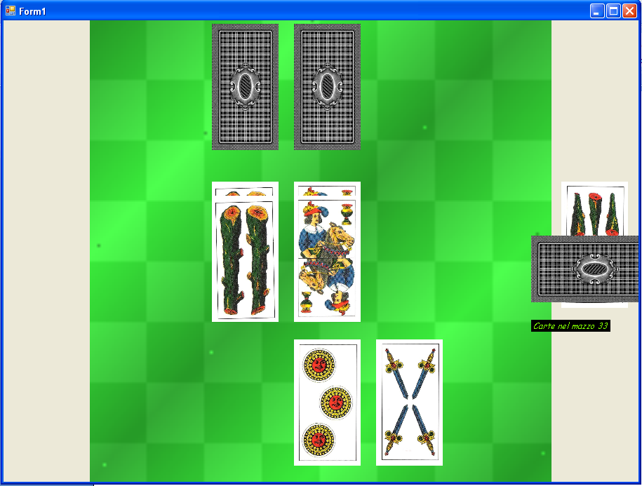

Cliccando sulla picturebox “Pbmazzo”, le carte tirate in quel turno dall’utente e dalla cpu, verranno poi sostituite in entrambi i vettori di mano, con nuovi elementi presi dal vettore “Carte(40)”. L’evento click di Pbmazzo non sarà più accessibile, nel momento in cui, le carte sono finite, cioè quando sono stati utilizzati tutti gli elementi dal vettore “Carte(40)”.

Alla fine della partita l’utente sarà informato sul vincitore e sui punti che esso avrà raggiunto attraverso un MsgBox. Verrà poi chiesto all’utente se intenda ripetere la partita con un nuovo Msg Box.

